刘彦伯

1120170451

山东省企业就业失业数据采集系统

需求规格说明书

目录

1.引言 2

1.1 编写目的 2

1.2 项目背景 2

2.系统概述 2

2.1 概述 2

2.2 运行环境 2

3.系统功能需求 2

3.1 系统使用角色： 2

3.2 企业用户 3

3.3 省用户 4

4. 非功能性需求 6

4.1性能需求 6

4.2 安全性需求 6

4.3 可用性需求 6

4.4用户文档 7

4.5其他需求 7

5 外部接口需求 7

5.1 数据接口 7

5.2 软、硬件接口 7

# 1.引言

## 1.1 编写目的

编写该需求规格说明为了记录山东省企业数据采集系统项目软件设计的需求分析结果，以及在以后软件设计师会用到的数据以及功能。

## 1.2 项目背景

本项目主要供山东省企业上报本企业内就业失业情况及山东省管理部门搜集并上报山东省各企业的就业失业情况。

# 2.系统概述

## 2.1 概述

本项目主要供山东省企业上报本企业内就业失业情况及山东省管理部门搜集并上报山东省各企业的就业失业情况。

## 2.2 运行环境

（1）客户端：

操作系统：Windows10

（2）应用服务器端：

数据库访问：JDBC

（3）数据库服务器端：

# 3.系统功能需求

## 3.1 系统使用角色：

本系统主要用于以下的几类人员：

（1）企业用户。

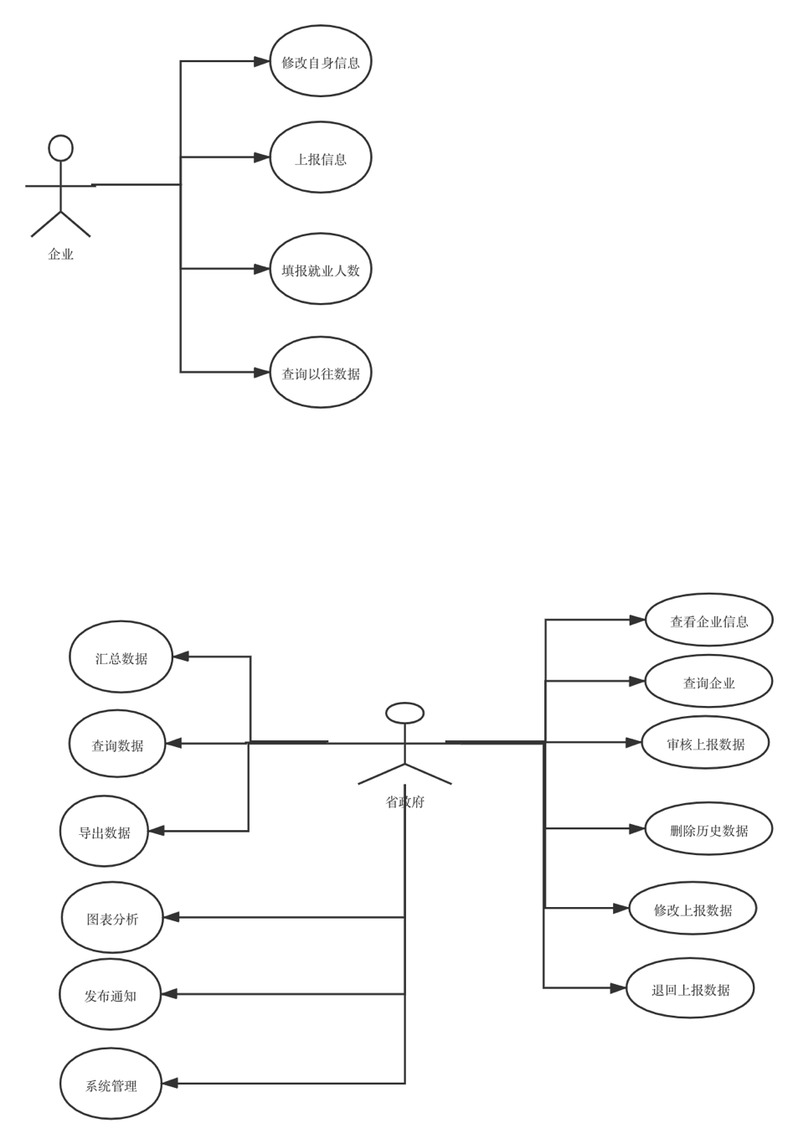

（2）省用户。

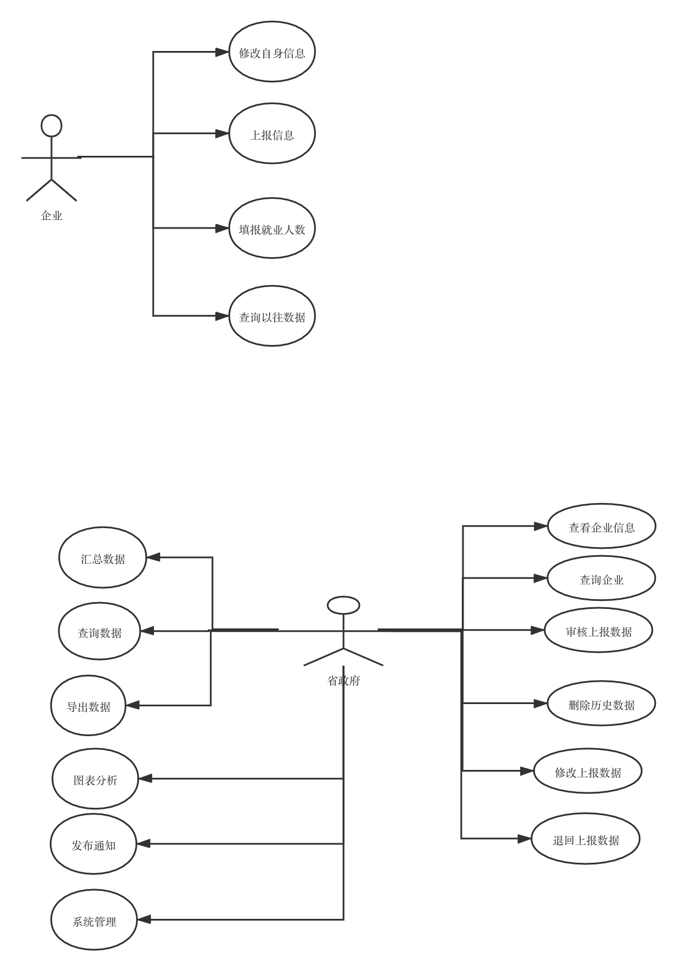

## 3.2 企业用户

**3.2.1 备案信息**

录入和修改企业详细信息的内容。保存后上报省备案。按照统一规范的模板进行填写和修改。

**3.2.2** **数据填报**

企业用户填报当期采集数据。根据预先设定的模板在规定的时间范围内进行填报，填写完成后保存，确认无误后上报。

如果调查期数据小于建档期数据，就业人数减少类型和就业人数减少主要原因及说明必填。

就业人数减少类型包括：关闭破产、停业整顿、经济性裁员、业务转移、自然减员、正常解除或终止劳动合同、国际因素变化影响、自然灾害、重大事件影响、其他。

就业人数减少原因包括：产业结构调整，重大技术改革，节能减排、淘汰落后产能，订单不足，原材料涨价，工资、社保等用工成本上升，自然减员，经营资金困难，税收政策变化（包括税负增加或出口退税减少等），季节性用工，其他，自行离职，工作调动、企业内部调剂，劳动关系转移、劳务派遣。

**3.2.3数据查询**

查询以往调查期企业数据的状态。用户只能查询自己企业数据。基于一定的用户指定的条件进行查询，查询结果只可以浏览不可以导出。

**3.2.4 浏览通知**

浏览查看通知信息。

## 3.3 省用户

**3.3.1 企业备案**

查看所有已备案企业的详细信息，但不可以修改。

**3.3.2 报表管理**

1. 查看：查看企业上报的数据和报表。

2. 退回修改：将企业上报的数据和报表退回修改。退回修改时可以添加备 注，标识退回理由。

3. 审核通过；将企业上报的数据和报表审核通过。

4. 上报：将企业上报的数据上报到部级单位。

**3.3.3 数据汇总**

统计：根据不同的调查期显示出企业的汇总数据

**3.3.4数据修改**

可以对有明显错误的企业数据进行修改。修改后的数据另外存储并不修改报送的原始数据。

**3.3.5 取样分析**

1. 显示全省各市企业的数量和占比以及相应的饼图

2. 查询，根据地区的查询条件进行检索

**3.3.6 图表分析**

对比分析：使用折线图、表格形式对比两个调查期的企业岗位变动情况。

趋势分析：使用折线图、表格形式展示多个连续调查期内的企业岗位变动情况

**3.3.7 数据查询与导出**

1. 查询：按找相应的查询条件进行查询。

2. 清除：清除查询条件。

3. 导出：导出查询后数据。

4. 查询条件：单位名称、登陆账号、用户类型、所属地市、所属市县、所 处区域、数据状态、单位性质、所属行业、起始日期、结束日期、统计 月份、统计季度。

**3.3.8 发布通知**

发布、删除通知信息

**3.3.9 浏览通知**

浏览查看通知信息。

**3.3.10 系统管理**

1. 新增或修改调查期。

2. 建立省和企业用户。

3. 角色定义、修改、删除。

4. 查看当前系统工作情况。包括CPU、内存、硬盘等信息和应用系统的一 些信息。

# 4. 非功能性需求

## 4.1性能需求

 响应时间：尽可能地短，达到1秒以内。

条件检索时间不超过10秒。

支持1000家企业信息一次性导入，导入时间不超过30秒

## 4.2 安全性需求

**权限控制：**

根据不同用户角色，设置相应权限，用户的重要操作都做相应的日志记录以备查看，没有权限的用户禁止使用系统。

**重要数据加密**

对一些重要的数据按一定的算法进行加密，如用户口令，重要参数等

**数据备份**

允许用户进行数据的备份和恢复，以弥补数据的破坏和丢失

**记录日志**

系统应该能记录系统运行时所发生的所有错误，包括本机错误和网络错误。日志同时记录用户的关键性操作信息

## 4.3 可用性需求

**方便操作，操作流程合理**

**控制必录入项**

**容错能力**

**统一规范的提示信息**

**用户可自定义（一些重要参数可以灵活配置）**

**联机帮助与操作指南**

## 4.4用户文档

包括：安装手册（word），用户手册（word），在线帮助

## 4.5其他需求

(1)支持多浏览器

(2)系统安装访问方便

# 5 外部接口需求

## 5.1 数据接口

实现与国家失业监测系统的数据交换。

## 5.2 软、硬件接口